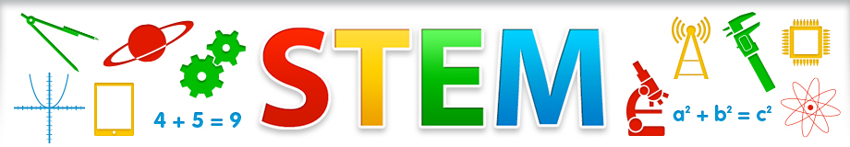
STEMACTIVITEITEN
& onderzoekend leren in de kleuterklas

- Hoe kan ik mijn bestaande thema's of lessenreeks wero een STEM-toets geven?
- Welke triggers kan ik aanreiken om de kinderen gevoelig te maken voor wetenschap, techniek, engineering of wiskunde?

Welke activiteit of lesonderwerp? Voor welke leeftijd?
Bouwen K2 22
Welke context? Welke beginsituatie kan je aangrijpen om deze activiteit in te leiden?
Pasen
Hoe uitwerken?
Bouw een toren met 10 paaseitjes.
Welke materialen?
- kleuters kunnen zelf materiaal zoeken in de klas.
- aanbod van rietjes, kartonnetjes, haardroger, ...

Welke onderzoeksvragen kan je stellen?
Hoe kan dat?
Wat kunnen we ertussen stoppen?
Een voorbeeld of een link?
